Arbeitszeugnis

Herr Max Mustermann, geb. am 18.03.1995 in _____________ , wohnhaft in _______________, ____________________, war in der Zeit vom 17.04.2016 bis zum 30.06.2019 als _______________ in unserem Unternehmen beschäftigt.
Als Leiter im Bereich______________ kümmerte sich Herr Mustermann, als äußerst engagierter Mitarbeiter, schwerpunktmäßig um_______________. In dieser Tätigkeit nahm Herr Mustermann folgende Aufgaben wahr:
- ____________________
- ____________________
- ____________________
- ____________________
- ____________________
- ____________________

Herr Max Mustermann verlässt unser Unternehmen auf eigenen Wunsch. Wir bedauern diese Entscheidung sehr, bedanken uns jedoch für seine stets hervorragende Arbeit und wünschen ihm für seinen Berufsweg sowie persönlich alles Gute.

(Ort, Datum)

Probleme bei der Bewerbung? Wir empfehlen:

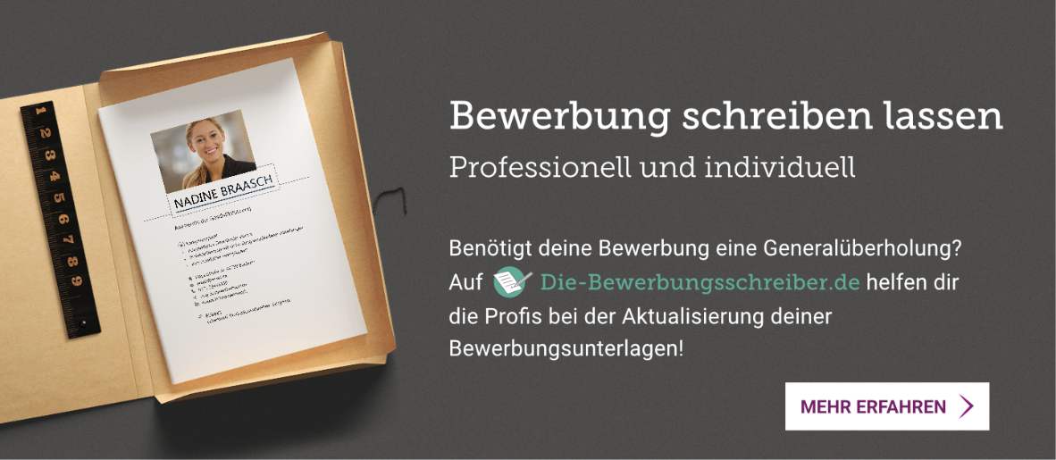
www.die-bewerbungsschreiber.de

